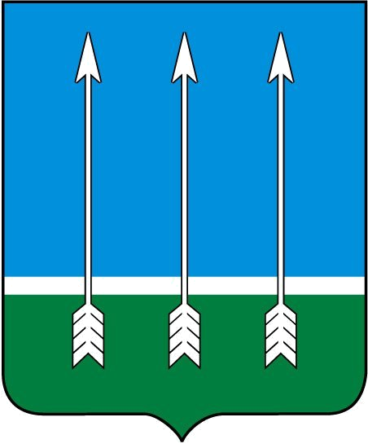

Администрация
закрытого административно-территориального
образования Озерный Тверской области

П О С Т А Н О В Л Е Н И Е

18.02.2025 № 33

О базовом размере платы за пользование
жилым помещением (платы за наем)

В соответствии со статьей 156 Жилищного кодекса Российской Федерации, пунктом 3.3. Положения о расчете размера платы за пользование жилым помещением (платы за наем) по договорам социального найма и договорам найма жилых помещений государственного или муниципального жилищного фонда на территории ЗАТО Озерный Тверской области, утвержденного решением Думы ЗАТО Озерный от 07.04.2021 года № 25, статьей 36 Устава ЗАТО Озерный, администрация ЗАТО Озерный постановляет:

1. Установить базовый размер платы за пользование жилым помещением (платы за наем) по договорам социального найма и договорам найма жилых помещений государственного или муниципального жилищного фонда на территории ЗАТО Озерный Тверской области – 81,73 рубля.
2. Настоящее постановление вступает в силу с 01 апреля 2025 года.
3. Признать утратившим силу с 01 апреля 2025 года постановление администрации ЗАТО Озерный от 20.04.2022 года № 84 «О базовом размере платы за пользование жилым помещением (платы за наём)».
4. Опубликовать настоящее постановление в газете «Дни Озерного» и разместить на официальном сайте ЗАТО Озерный в информационно-телекоммуникационной сети «Интернет» (www.ozerny.ru).

Исполняющий обязанности
Главы администрации ЗАТО Озерный А.Н. Комаров

